2015年全国统一高考数学试卷（理科）（新课标Ⅱ）
一、选择题（共12小题，每小题5分，满分60分）
1．（5分）已知集合A={﹣2，﹣1，0，1，2}，B={x|（x﹣1）（x+2）＜0}，则A∩B=（ ）
A．{﹣1，0} B．{0，1} C．{﹣1，0，1} D．{0，1，2}
2．（5分）若a为实数，且（2+ai）（a﹣2i）=﹣4i，则a=（ ）
A．﹣1 B．0 C．1 D．2
3．（5分）根据如图给出的2004年至2013年我国二氧化硫年排放量（单位：万吨）柱形图，以下结论中不正确的是（ ）
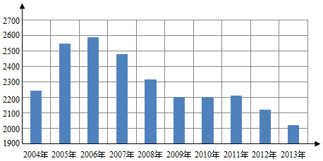
A．逐年比较，2008年减少二氧化硫排放量的效果最显著
B．2007年我国治理二氧化硫排放显现成效
C．2006年以来我国二氧化硫年排放量呈减少趋势
D．2006年以来我国二氧化硫年排放量与年份正相关
4．（5分）已知等比数列{a_{n}}满足a₁=3，a₁+a₃+a₅=21，则a₃+a₅+a₇=（ ）
A．21 B．42 C．63 D．84
5．（5分）设函数f（x）=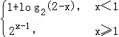，则f（﹣2）+f（log₂12）=（ ）
A．3 B．6 C．9 D．12
6．（5分）一个正方体被一个平面截去一部分后，剩余部分的三视图如图，则截去部分体积与剩余部分体积的比值为（ ）
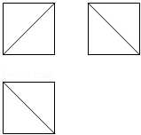
A． B． C． D．
7．（5分）过三点A（1，3），B（4，2），C（1，﹣7）的圆交y轴于M，N两点，则|MN|=（ ）
A．2 B．8 C．4 D．10
8．（5分）程序框图的算法思路源于我国古代数学名著《九章算术》中的“更相减损术”，执行该程序框图，若输入的a，b分别为14，18，则输出的a=（ ）
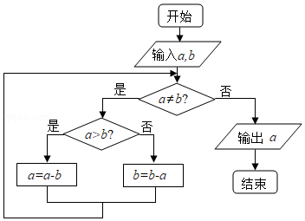
A．0 B．2 C．4 D．14
9．（5分）已知A，B是球O的球面上两点，∠AOB=90°，C为该球面上的动点，若三棱锥O﹣ABC体积的最大值为36，则球O的表面积为（ ）
A．36π B．64π C．144π D．256π
10．（5分）如图，长方形ABCD的边AB=2，BC=1，O是AB的中点，点P沿着边BC，CD与DA运动，记∠BOP=x．将动点P到A，B两点距离之和表示为x的函数f（x），则y=f（x）的图象大致为（ ）
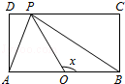
A．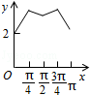 B．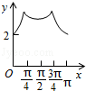
C．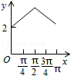 D．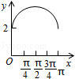
11．（5分）已知A，B为双曲线E的左，右顶点，点M在E上，△ABM为等腰三角形，顶角为120°，则E的离心率为（ ）
A． B．2 C． D．
12．（5分）设函数f′（x）是奇函数f（x）（x∈R）的导函数，f（﹣1）=0，当x＞0时，xf′（x）﹣f（x）＜0，则使得f（x）＞0成立的x的取值范围是（ ）
A．（﹣∞，﹣1）∪（0，1） B．（﹣1，0）∪（1，+∞）
C．（﹣∞，﹣1）∪（﹣1，0） D．（0，1）∪（1，+∞）

二、填空题（共4小题，每小题5分，满分20分）
13．（5分）设向量，不平行，向量λ+与+2平行，则实数λ= ．
14．（5分）若x，y满足约束条件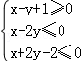，则z=x+y的最大值为 ．
15．（5分）（a+x）（1+x）⁴的展开式中x的奇数次幂项的系数之和为32，则a= ．
16．（5分）设数列{a_{n}}的前n项和为S_{n}，且a₁=﹣1，a_{n+1}=S_{n+1}S_{n}，则S_{n}= ．

三、解答题（共5小题，满分60分）
17．（12分）△ABC中，D是BC上的点，AD平分∠BAC，△ABD面积是△ADC面积的2倍．
（1）求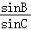；
（2）若AD=1，DC=，求BD和AC的长．

18．（12分）某公司为了解用户对其产品的满意度，从A，B两地区分别随机调查了20个用户，得到用户对产品的满意度评分如下：
A地区：62 73 81 92 95 85 74 64 53 76
78 86 95 66 97 78 88 82 76 89
B地区：73 83 62 51 91 46 53 73 64 82
93 48 65 81 74 56 54 76 65 79
（1）根据两组数据完成两地区用户满意度评分的茎叶图，并通过茎叶图比较两地区满意度评分的平均值及分散程度（不要求计算出具体值，给出结论即可）；
（2）根据用户满意度评分，将用户的满意度从低到高分为三个等级：
满意度评分 | 低于70分 | 70分到89分 | 不低于90分
满意度等级 | 不满意 | 满意 | 非常满意
记事件C：“A地区用户的满意度等级高于B地区用户的满意度等级”，假设两地区用户的评价结果相互独立，根据所给数据，以事件发生的频率作为相应事件发生的概率，求C的概率．
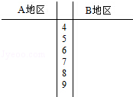

19．（12分）如图，长方体ABCD﹣A₁B₁C₁D₁中，AB=16，BC=10，AA₁=8，点E，F分别在A₁B₁，D₁C₁上，A₁E=D₁F=4，过点E，F的平面α与此长方体的面相交，交线围成一个正方形．
（1）在图中画出这个正方形（不必说明画法和理由）；
（2）求直线AF与平面α所成角的正弦值．
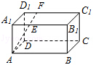

20．（12分）已知椭圆C：9x²+y²=m²（m＞0），直线l不过原点O且不平行于坐标轴，l与C有两个交点A，B，线段AB的中点为M．
（1）证明：直线OM的斜率与l的斜率的乘积为定值；
（2）若l过点（，m），延长线段OM与C交于点P，四边形OAPB能否为平行四边形？若能，求此时l的斜率；若不能，说明理由．

21．（12分）设函数f（x）=e^{mx}+x²﹣mx．
（1）证明：f（x）在（﹣∞，0）单调递减，在（0，+∞）单调递增；
（2）若对于任意x₁，x₂∈[﹣1，1]，都有|f（x₁）﹣f（x₂）|≤e﹣1，求m的取值范围．

四、选做题.选修4-1：几何证明选讲
22．（10分）如图，O为等腰三角形ABC内一点，⊙O与△ABC的底边BC交于M，N两点，与底边上的高AD交于点G，且与AB，AC分别相切于E，F两点．
（1）证明：EF∥BC；
（2）若AG等于⊙O的半径，且AE=MN=2，求四边形EBCF的面积．
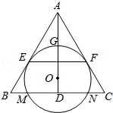

选修4-4：坐标系与参数方程
23．在直角坐标系xOy中，曲线C₁：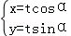（t为参数，t≠0），其中0≤α≤π，在以O为极点，x轴正半轴为极轴的极坐标系中，曲线C₂：ρ=2sinθ，C₃：ρ=2cosθ．
（1）求C₂与C₃交点的直角坐标；
（2）若C₁与C₂相交于点A，C₁与C₃相交于点B，求|AB|的最大值．

选修4-5：不等式选讲
24．设a，b，c，d均为正数，且a+b=c+d，证明：
（1）若ab＞cd，则+＞+；
（2）+＞+是|a﹣b|＜|c﹣d|的充要条件．

